新 书 推 荐

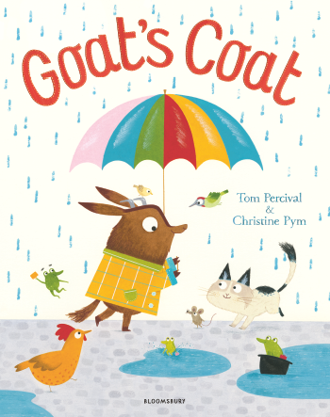
中文书名：《小山羊的大衣》
英文书名：GOAT’S COAT
作 者：Tom Percival and Christine Pym
出 版 社：Bloomsbury
代理公司：ANA
出版日期：2018年4月
页 数：32页
代理地区：中国大陆、台湾
审读资料：电子稿
类 型：儿童绘本
版权已授：波兰

内容简介：

这本插画可爱迷人的押韵绘本讲述了披着一件神奇大衣的小山羊阿方索的故事，向善良和友谊的力量致敬！

阿方索再高兴不过了！他刚买了一件很棒的新大衣，他感觉自己一下子就“高贵”了起来。但是当他遇到了其他需要帮助的动物们时，阿方索能放弃他珍贵的财产来拯救这一天吗？

这本书用一个大大的拥抱向小读者们展示，善良绝对是友谊最好的配方。

由汤姆·珀西瓦尔撰写，他是儿童情商系列畅销书《明亮的情绪》的作者，英国著名获奖作家/插画家。仅在英国，他的书就卖出了84000多册，并被翻译成19种语言。

媒体评价：

“珀西瓦尔用妙趣的对仗和优美的格律创作了这个振奋人心的友谊故事，强调了热心助人和善良的回报。”
----Publishers Weekly

“色彩明亮、造型风格独特、拟人化的动物们——时不时地出现在小圆圈的放大镜中。可爱的布局特别适合小孩子们大声朗读这本书。”
----Kirkus Reviews

“押韵的对仗谱写了这篇关于善良与慷慨的故事，一水彩和铅笔、蜡笔共同呈现的插画则使这本书更让小朋友心动。”
----Booklist

“这个迷人的故事很适合讲故事时间大声朗读，也很适合在家庭和学校教学中帮助孩子们建立互帮互助的价值观。”
----Foreword Reviews

“这本书很有教育性，既有趣易读，也可以很自然的引导孩子们关于善良和互相帮助的讨论。”
----School Library Journal

作者简介：

汤姆·珀西瓦尔（Tom Percival）是一个作家，艺术家，影视制作人和音乐家。他的《明亮的情绪情感》系列图画书获得了巨大的成功这是他写给布卢姆斯伯里的第九本书。汤姆和他的妻子和两个孩子住在斯特劳德，还喜欢弹吉他！

克里斯汀·皮姆（Simon Howe）是一个说明时间和耐心可以帮助你实现梦想的完美例子。小时候，她喜欢画画，并努力模仿比阿特丽克丝·波特那样画画。她之后在威尔士东北艺术与设计学院学习儿童出版插图，此后为儿童画了超过15本书。她创作的《鲸鱼的尾巴》（作者埃莉·帕特森）入围图书信托基金奖。

内文插画：

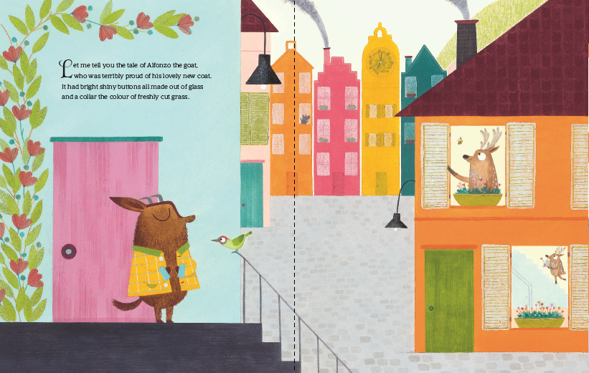
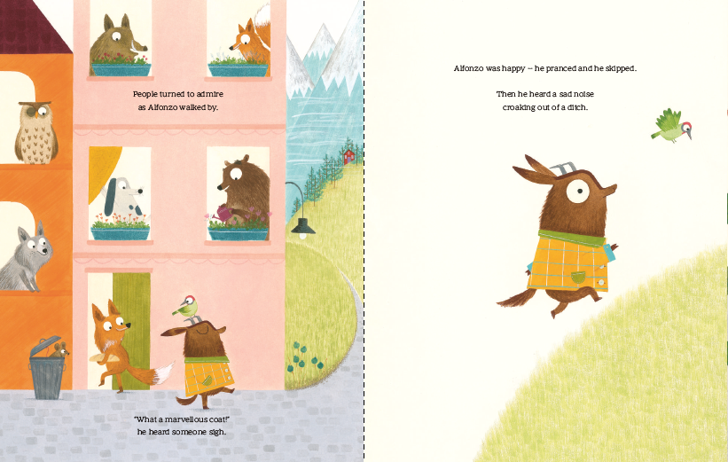
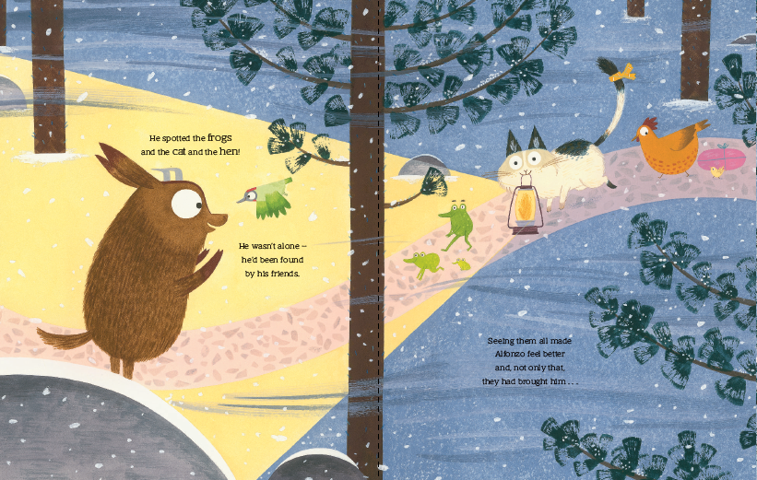

谢谢您的阅读！
请将回馈信息发送至：徐书凝（Emily Xu)
安德鲁﹒纳伯格联合国际有限公司北京代表处
北京市海淀区中关村大街甲59号中国人民大学文化大厦1705室, 邮编：100872
电话：010-82504206
传真：010-82504200
Email: Emily@nurnberg.com.cn
网址：www.nurnberg.com.cn
微博：http://weibo.com/nurnberg
豆瓣小站：http://site.douban.com/110577/
微信订阅号：ANABJ2002

